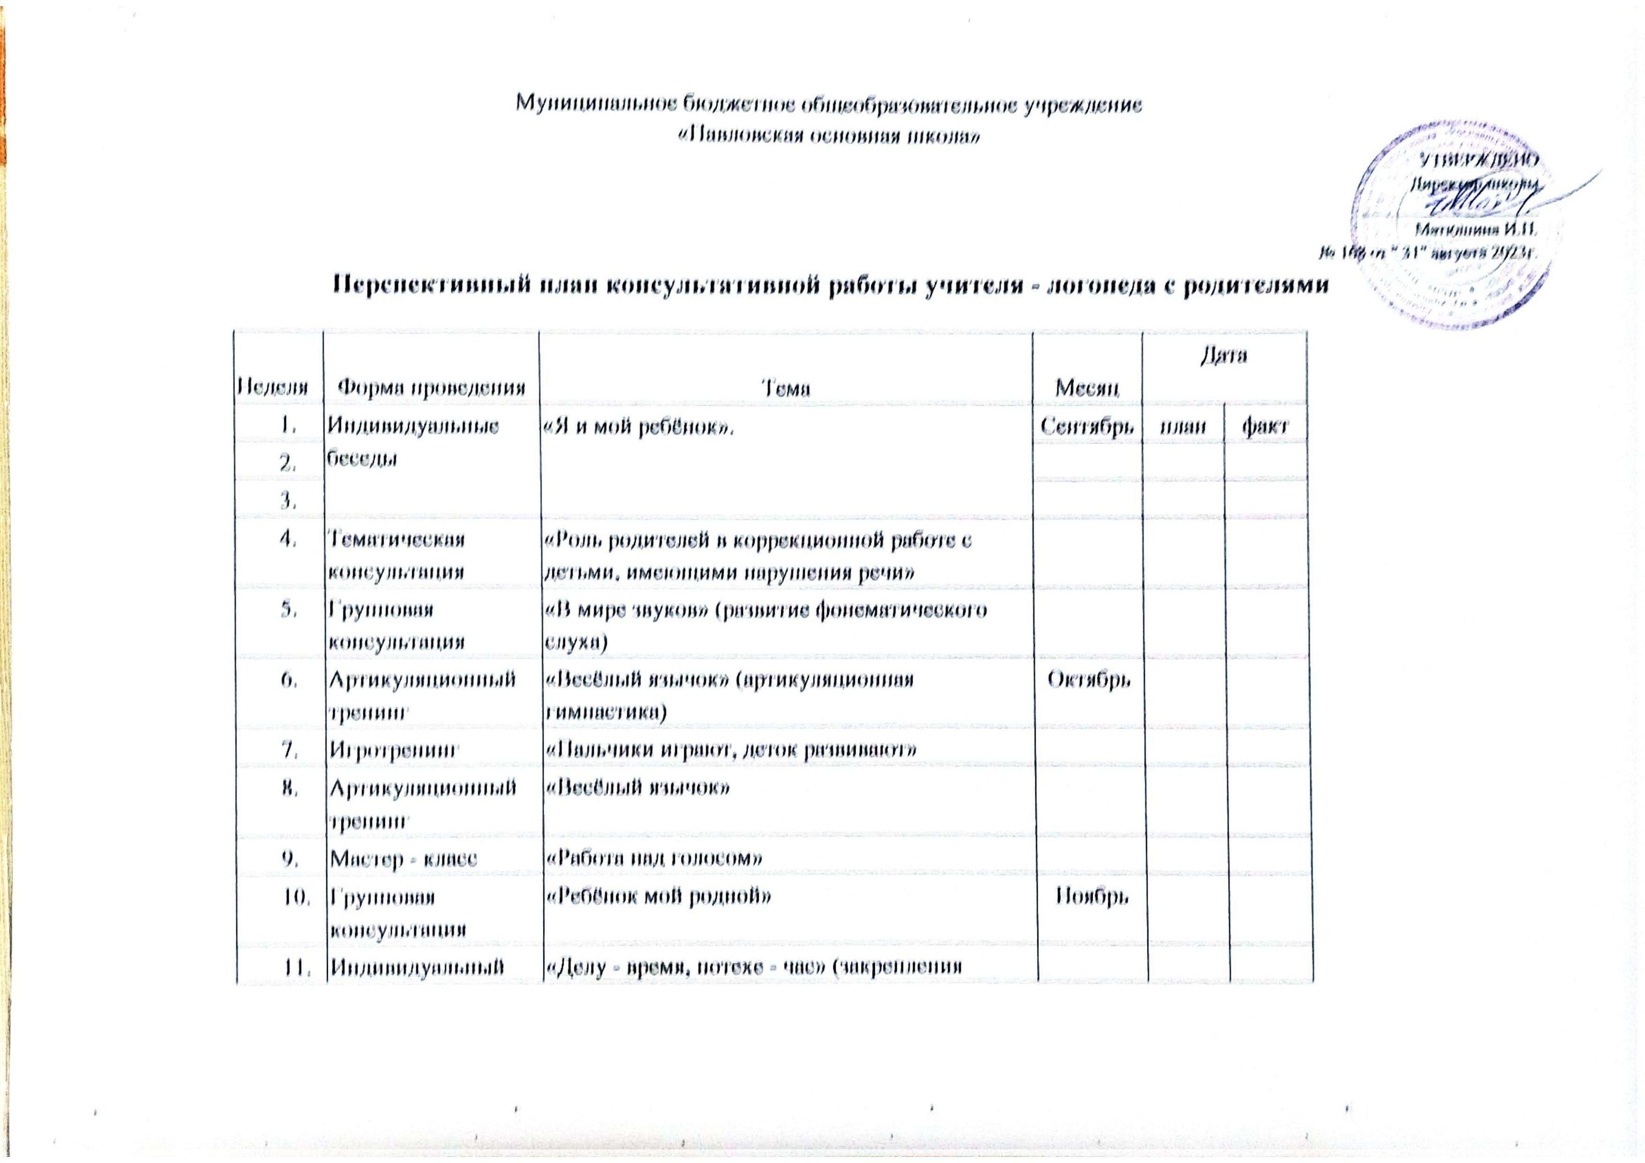

|  |  |  |  |  |  |
| --- | --- | --- | --- | --- | --- |
|  | практикум | изученного речевого материала в домашних условиях) |  |  |  |
| 12. | Консультация | «Как научить ребёнка речевому общению» |  |  |  |
| 13. | Индивидуальный практикум | «Делу – время, потехе – час» |  |  |  |

|  |  |  |  |  |  |  |
| --- | --- | --- | --- | --- | --- | --- |
| 14. | Групповая консультация | «Развитие внимания и памяти у детей с нарушениями речи» | Декабрь |  |  | |
| 15. | Семинар-практикум | «Как закрепить трудный звук» |  |  |  | |
| 16. | Индивидуальные консультации | «Из чего строятся слова?» (слоговая структура слова) |  |  |  | |
| 17. | Мастер – класс | «Учимся говорить выразительно» |  |  |  | |
| 18. | Групповая консультация | «Развитие внимания и памяти у детей с нарушениями речи» |  |  |  | |
| 19. | Индивидуальные консультации | «Из чего строятся слова?» (слоговая структура слова) | Январь |  |  | |
| 20. | Беседа | «Учите детей наблюдать» |  |  |  | |
| 21. | Тематическая консультация | «Я, ты, он, она…» (развитие грамматического строя речи) |  |  |  | |
| 22. | Индивидуальные консультации | «Звукарик» (как следить за автоматизацией звуков в домашних условиях) | Февраль |  |  | |
| 23. | Консультация | «Где, куда, откуда?» (Развитие и уточнение пространственно-временных представлений у дошкольников) |  |  |  | |
| 24. | Мастер - класс | «Как умелые ручки язычку помогают» (развитие мелкой моторики рук) |  |  | |  |
| 25. | Семинар-практикум | «Умные игры» (формирование падежного управления у детей) |  |  | |  |

|  |  |  |  |  |  |  |
| --- | --- | --- | --- | --- | --- | --- |
| 26. | | Тренинг | «Раз словечко, два словечко…» | Март |  |  |
| 27. | | Тренинг | «Раз словечко, два словечко…» |  |  |  |
| 28. | | Совместная игра - занятие | «Словесное творчество» |  |  |  |
| 29. | | Беседа | «Как и что читать детям?» |  |  |  |
| 30. | | Тематическая консультация | «Учим детей рассказывать» (развитие связной речи у детей) | Апрель |  |  |
| 31. | | Дискуссия | «Нужно ли спешить с обучением детей чтению» |  |  |  |
| 32. | | Мастер - класс | «Путешествие в Сообразилию» (игры на развитие высших психических функций) |  |  |  |
| 33. | | Игра - занятие | «Расскажи стихи руками» (развитие выразительности речи у детей; использование пиктограмм и мнемодорожек) |  |  |  |
| 34. | | Индивидуальные консультации | «Удивительный мир слов» (многозначные слова) | Май |  |  |
| 35. | | Индивидуальные консультации | «Удивительный мир слов» (антонимы, синонимы) |  |  |  |
| 36. | Групповая консультация | | «Мы и наши дети» (подведение результатов работы за учебный год) |  |  |  |